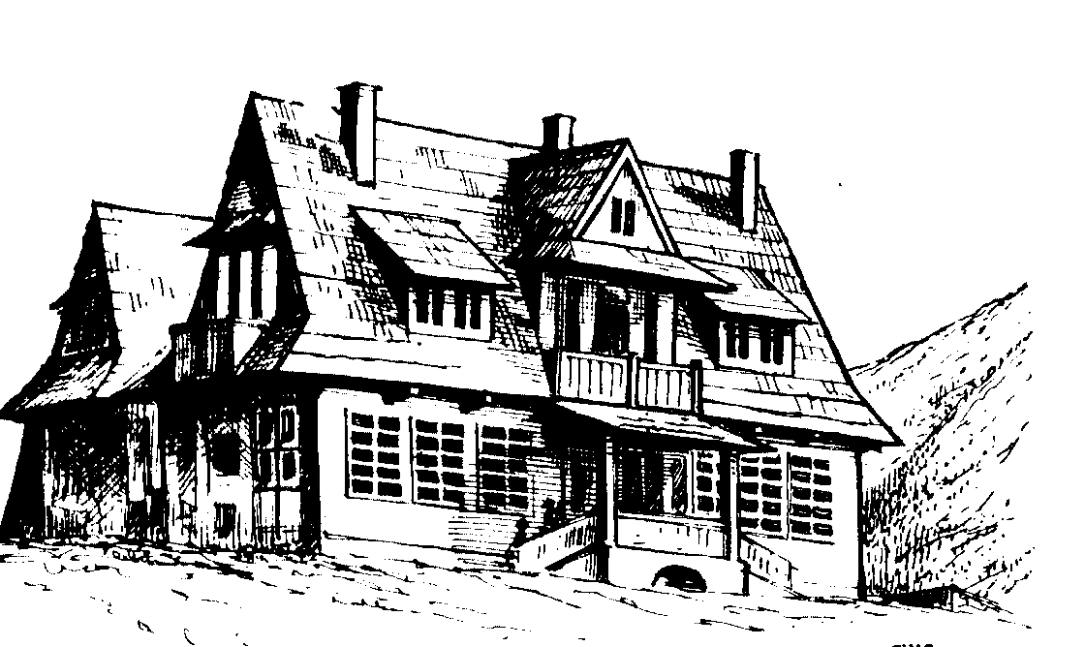
Schronisko PTTK Morskie Oko w Tatrach
www.schroniskomorskieoko.pl

PŁATNOŚĆ TYLKO GOTÓWKĄ

SAMOOBSŁUGA
200 | Herbata ekspresowa / Tea | 7.00
200 | Herbata ekspresowa z cytryną, zielona, owocowa / Tea with lemon, green tea, fruit tea | 8.00
200 | Herbata z sokiem malinowym / Tea with raspberry juice | 10.00
200 | Herbata z rumem / Tea with rum | 22.00
200 | Gorąca czekolada / Hot chocolate | 12.00
200 | Kawa parzona , rozpuszczalna, z ekspresu / Coffee instant / natural / americano | 12.00
200 | Wino Grzaniec Korzenny / Warm wine | 15.00
500 | Piwo / Bee | 12.00
10 | Śmietanka do kawy / Coffee cream | 2.00
300 | Bigos, pieczywo/Bigos-traditional Polish cabbage with piece of meat, sausages&spices, bread | 31.00
300 | Fasolka po bretońsku, pieczywo / Baked bean with piece of sausage, bread | 31.00
300 | Flaczki wołowe, pieczywo / Triples – traditional Polish dish | 31.00
2 szt | Parówki, pieczywo, musztarda / Boiled Frankfurters with mustard and bread | 22.00
120 | Kiełbasa smażona, musztarda, ketchup, chleb/ Fried sausage w.mustard, ketchup,bread | 31.00
 | Płatki kukurydziane z mlekiem / Cornflakes with milk | 12.00
 | Jajecznica z dwóch jaj, pieczywo / Scrambled eggs and bread | 14.00
 | Jajecznica z dwóch jaj na kiełbasie, pieczywo / Scrambled eggs & sausage and bread | 17.00
400 | Kwaśnica z żeberkiem / Traditional sour cabbage soup with pork ribs | 30.00
400 | Kwaśnica bez żeberka / Traditional sour cabbage soup without ribs | 25.00
400 | Zupa pomidorowa / Tomato soup | 25.00
400 | Żurek / Sour rye soup | 25.00
3szt | Placki ziemniaczane / Potato pancakes | 21.00
100 | Naleśniki z serem i bitą śmietaną / Pancakes with cottage cheese & whipped cream | 24.00
50 | Chleb / Bread | 4.00
10 | Masło / Butter | 4.00
50 | Szynka / Ham | 10.00
100 | Twaróg / Cottage cheese | 6.00
100 | Dżem / Jam | 6.00
50 | Ser żółty / Hard cheese | 10.00

Do produkcji niektórych potraw stosowane są zboża, jaja, ryby, mleko i produkty pochodne, seler i gorczyca i produkty pochodne oraz orzechy, powodujące alergie lub reakcje nietolerancji. W pozostałych potrawach mogą znajdować się śladowe ilości tych produktów

Kuchnia czynna od 9 .00 –18.00

